|  |
| --- |
| МИНОБРНАУКИ РОССИИ |
| Федеральное государственное бюджетное образовательное учреждение высшего образования **«МИРЭА − Российский технологический университет»**  **РТУ МИРЭА** |

**Институт информационных технологий (ИИТ)**

**Кафедра практической и прикладной информатики (ППИ)**

**ОТЧЕТ ПО ПРАКТИЧЕСКОЙ РАБОТЕ**

по дисциплине «Моделирование бизнес-процессов»

**Практическое занятие № 5**

**Задание №** 1

|  |  |  |  |
| --- | --- | --- | --- |
| Студент группы ИНБО-01-17 | *ИКБО-01-19, Кузин Данил Олегович* | (подпись) | |
| Преподаватель | *Борзых Никита Юрьевич* | (подпись) | |
| Отчет представлен | «___»________202__г. | |  | |

Москва 2021 г.

**Цель занятия:** самостоятельное моделирование бизнес-процесса

согласно выданному варианту в методологии IDEF0.

**Постановка задачи:** на основе варианта 12 построить контекстную диаграмму, детализацию контекстной диаграммы, детализацию одного из подпроцессов.

12. Производство полиэтиленовых пакетов:

1) Изготовление пленки

2) Нанесение краски

3) Формовка пакета.

**Результат работы:**

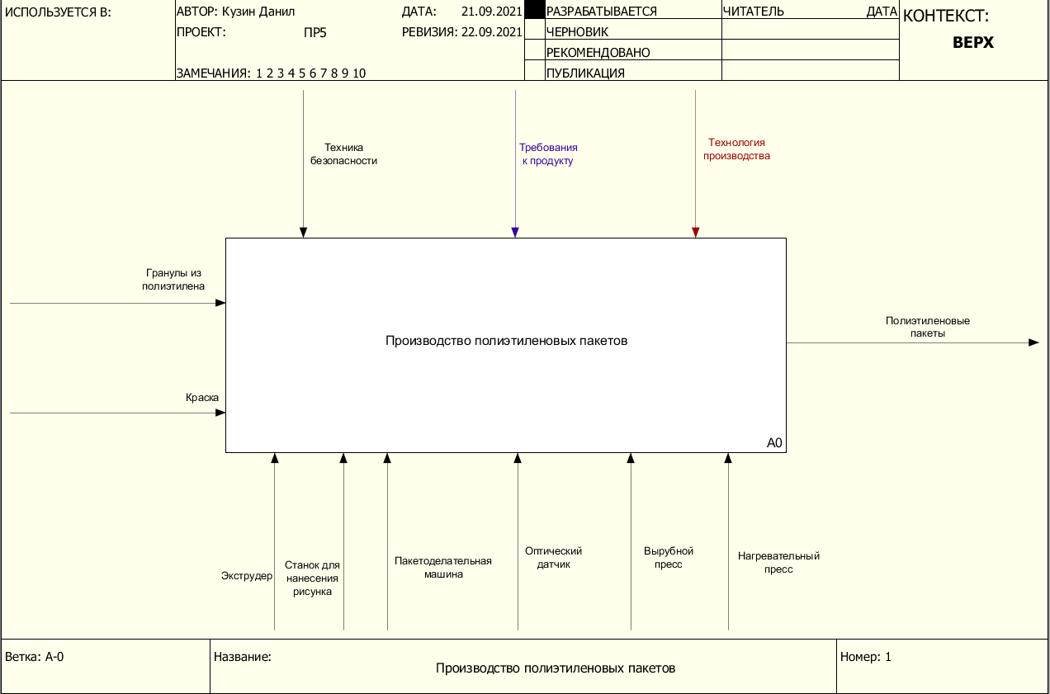

Рисунок 1 – Контекстная диаграмма процесса

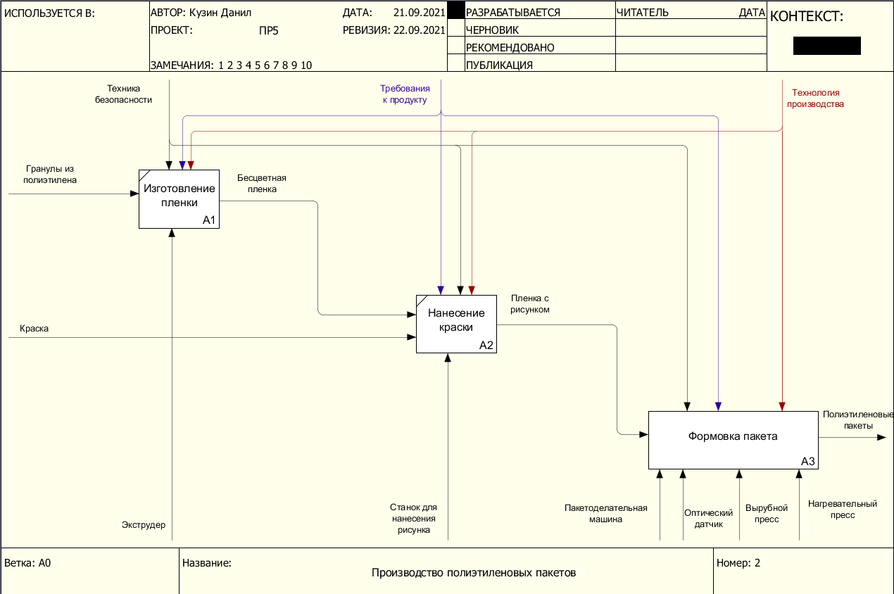

Рисунок 2 – Детализация контекстной диаграммы

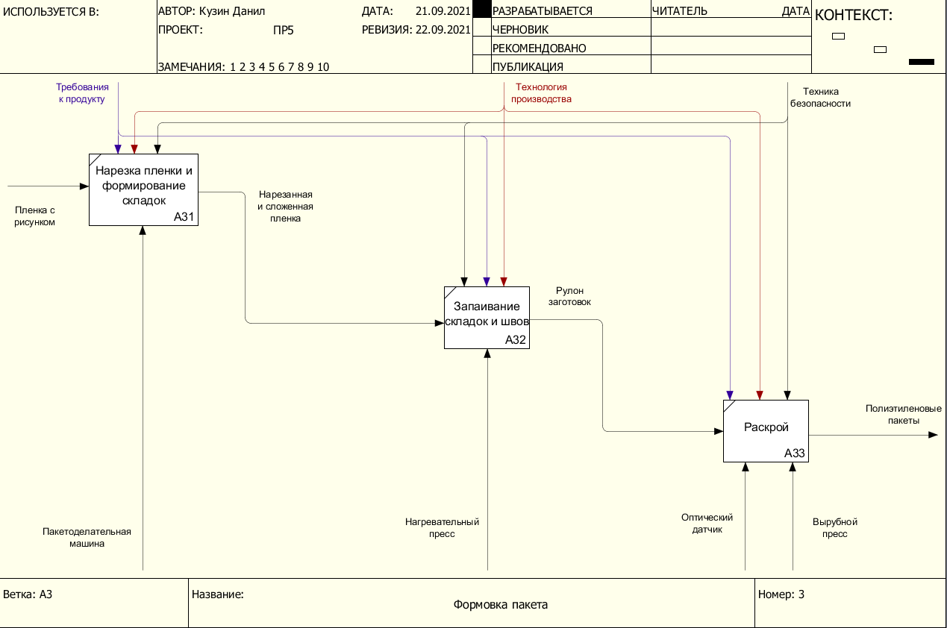

Рисунок 3 – Декомпозиция подпроцесса «Формовка пакета»